Московский Авиационный Институт
(национальный исследовательский университет)
Факультет информационных технологий и прикладной математики
Кафедра «Вычислительной математики и программирования»

Параллельная обработка данных
Курсовая работа
«Решение сеточного аналога задачи Дирихле»

Студент: Забарин Н.И.
Группа: 8О-208М
Преподаватель: Лацис А.О.

Москва, 2019
Задание

Реализовать параллельное решение сеточного аналога задачи Дирихле для уравнения Пуассона в произвольной области.
Размерность: двухмерная задача
Итерационный метод: метод Якоби
Методы MPI: alltoallv, allreduce
Запись в файл: синхросообщения

Описание алгоритма

Алгоритм решения задачи в основном копирует лабораторные работы 1-2. Отличия состоят в том что бы считать входные данные, описывающие область и граничные условия.
Напишем простой генератор на Python3 который будет создавать файлик формата:
127 129 0.00390625
126 130 0.0078125
125 131 0.01171875
124 132 0.015625
123 133 0.01953125
122 134 0.0234375
121 135 0.02734375
120 136 0.03125
119 137 0.03515625
118 138 0.0390625
117 139 0.04296875

Здесь каждая строка описывает одну строку сетки, три числа смещение начала, длина строки и граничные значения.

Теперь необходимо прочесть тест из файла и распределить какой процесс будет отвечать за какие строки, пусть процесс с нулевым рангом будет отвечать за распределение. Насчитаем префиксные суммы на массиве длин строк, разделив суммарное число ячеек на количество процессов получим примерное количество клеток которое должно в идеале достаться каждому процессу. По ровну разделить не всегда получится, поэтому будем делать “жадно”: добавляем строки в “пул” процесса пока суммарное число клеток не привысит среднеодижаемов. Затем нулевой процесс должен раздать остальным начальную информацию – сколько он будет обрабатывать строк, смещения, длины и начальные значения строк, используем для этого комбинацию Bsend и recv.

Выделим память на сетку посчитав суммарное число ячеек за которое отвечает процесс. Создадим над этой одномерной(float*) структуру двумерную(float**) - что бы удобнее обращаться ко строкам и не использовать формулы.

Поскольку для синхронизации мы будем использовать MPI_Alltoallv, то нужно предпосчитать массивы смещений и размеров передаваемых данных, их вычисление тривиально.

Остальной код аналогичен лабораторным работам, за исключением проверок на существование элемента ниже и выше.

Исходный код

https://github.com/21zaber/mai-mag/blob/master/mpi/lab02.cpp

Результаты

Ниже приведены таблицы и графики для времени работы программы и коэффициента распараллеливания.

Время работы для матрицы 256x256, точность 0.0001, смещение: "abs(x-128)", длина: "256-abs(x-128)", граничное значение: "x/256":

Количество процессов | Время работы, c | Коэффициент распараллеливания
1 | 6.9 | 1
2 | 3.4 | 1.014
3 | 2.33 | 0.987
4 | 1.78 | 0.969
8 | 0.91 | 0.947
16 | 3.18 | 0.135

Результат работы:
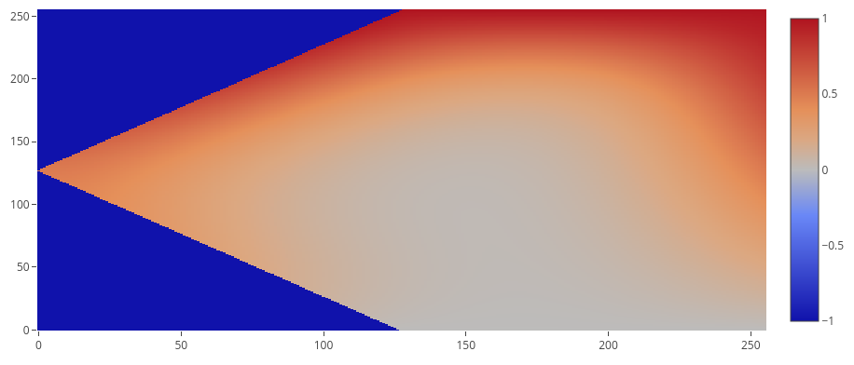

Время работы для матрицы 500x500, точность 0.0001, смещение: "(x-250)**2//250", длина: "max(1, 500-((x-250)**2//125))", граничное значение: "x/500"

Количество процессов | Время работы, c | Коэффициент распараллеливания
1 | 53.88 | 1
2 | 27.053 | 0.995
3 | 18.166 | 0.988
4 | 13.586 | 0.991
8 | 6.9633 | 0.967
16 | 20.5786 | 0.163

